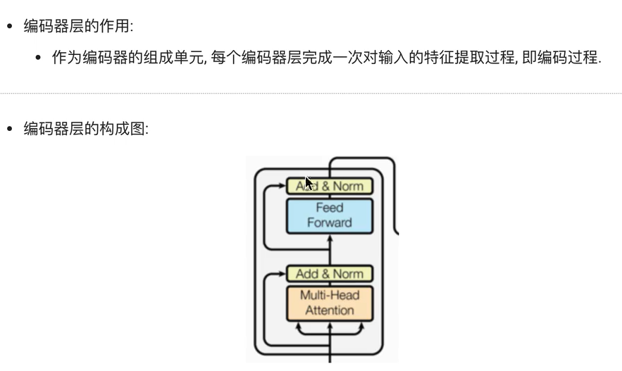



前馈全连接层的构成，一层线性层网络，一个relu，再dropout，再输入一个线性层网络，虽中途改变维度，但整个下来不改变输入的形状

